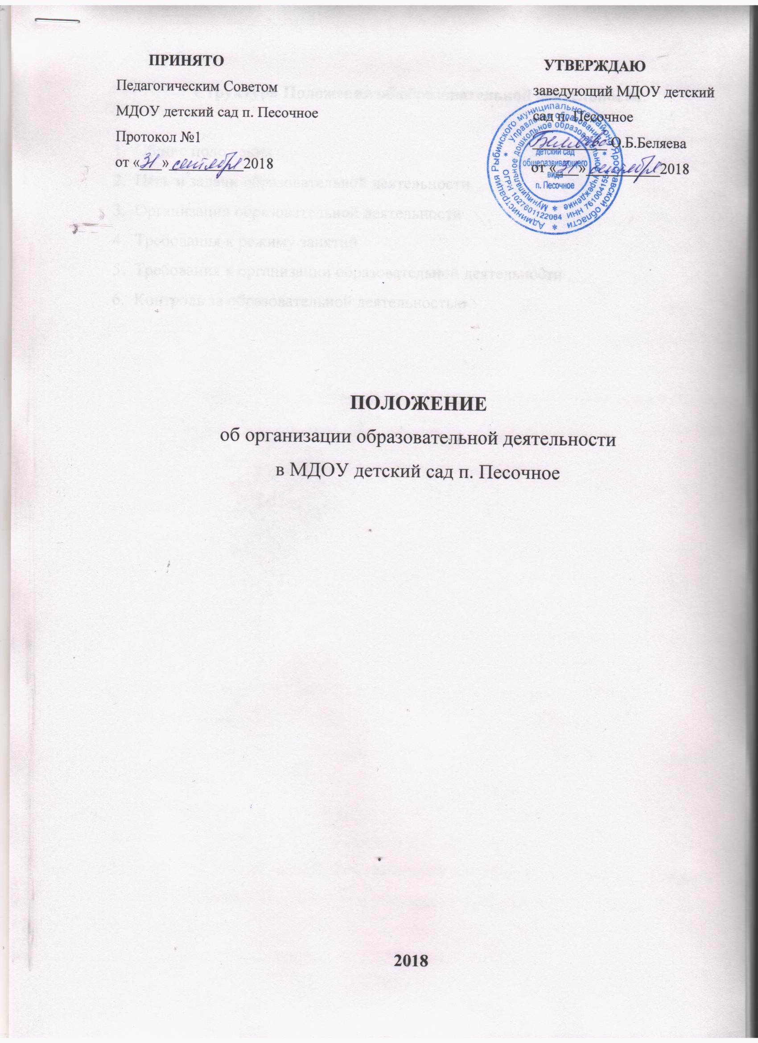
Структура Положения об образовательной деятельности:

- Общие положения
- Цель и задачи образовательной деятельности
- Организация образовательной деятельности
- Требования к режиму занятий
- Требования к организации образовательной деятельности
- Контроль за образовательной деятельностью
1. Общие положения

1.1. Настоящее положение регулирует организацию и осуществление образовательной деятельности в МДОУ детский сад п. Песочное по образовательной программе дошкольного образования.
1.2. Образовательная деятельность регламентируется федеральным законом «Об образовании в Российской Федерации» №273-ФЗ от 29.12.2012 г., САНПИН 2.4.1.3049-13 «Санитарно-эпидемиологические требования к устройству, содержанию и организации режима работы дошкольных образовательных организаций», Порядком организации осуществления образовательной деятельности по основным общеобразовательным программам – образовательным программам дошкольного образования», утвержденным приказом Министерства образования и науки РФ от 30.08.2013 г. №1014, Уставом МДОУ детский сад п. Песочное, настоящим положением.
1.3. Содержание образовательной деятельности в МБДОУ определяется образовательной программой дошкольного образования.
1.4. Образовательная деятельность в МДОУ подлежит лицензированию в соответствии с законодательством Российской Федерации.

2. Цель и задачи образовательной деятельности

2.1. Цель – обеспечение получения дошкольного образования.
2.2. Задачи образовательной деятельности:
- Охрана жизни и укрепление физического и психического здоровья воспитанников;
- Обеспечение познавательно-речевого,социально-личностного, художественно-эстетического и физического развития воспитанников;
- Воспитание с учетом возрастных категорий воспитанников гражданственности, уважения к правам и свободам человека, любви к окружающей природе, Родине, семье;
- Осуществление необходимой коррекции недостатков в физическом и (или) психическом развитии воспитанников;
- Взаимодействие с семьями воспитанников для обеспечения полноценного развития воспитанников;
- Оказание консультативной и методической помощи родителям (законным представителям) по вопросам воспитания, обучения и развития воспитанников;
- Всесторонее воспитание личности в процессе физического развития воспитанников посредством умения самостоятельно оздоравливаться, закаливать себя, используя выработанную двигательную потребность, любимые физические упражнения и виды спорта.

3. Организация образовательной деятельности

3.1. Организация образовательного процесса в МДОУ регламентируется календарным учебным графиком, согласованным с учредителем до начала учебного года, по следующей структуре: пояснительная записка; режим работы ДОУ; продолжительность учебного года; количество недель в учебном году; сроки проведения каникул, их начало и окончание, дней здоровья, предусмотренных уставом ДОУ; перечень проводимых праздников для воспитанников; сроки проведения мониторинга достижения детьми планируемых результатов освоения основной общеобразовательной программы дошкольного образования; праздничные дни; работа ДОУ в летний период; часы приема администрации ДОУ.
3.2. Образовательная деятельность осуществляется МДОУ на основании лицензии на право ведения образовательной деятельности.
3.3. МБДОУ самостоятельно разрабатывает образовательную программу ДОУ, разрабатываемую, принимаемую и реализуемую им самостоятельно в соответствии с федеральным государственным образовательным стандартом дошкольного образования и с учетом соответствующих примерных образовательных программ дошкольного образования; согласно образовательной программе ДОУ разрабатываются и утверждаются учебные программы.
3.4. Образовательная программа ДОУ разрабатывается с учетом соответствующих примерных образовательных программ дошкольного образования:
- «От рождения до школы» под ред. Н.Е. Веракса, Т.С.Комаровой , М.А. Васильевой.
3.5. МДОУ реализуются следующие основные образовательные программы согласно лицензии.
№ п/п | Основные и дополнительные общеобразовательные программы
№ п/п | Уровень (ступень образования) | Направленность (наименование) образовательной программы | Вид образовательной программы (основная, дополнительная) | Нормативный срок освоения
1 | 2 | 3 | 4 | 5
1. | Дошкольное образование | Общеобразовательная программа дошкольного образования в группах общеразвивающей направленности | основная | 6 лет

3.6. Форма реализации образовательной программы ДОУ - очная. Срок освоения образовательной программы - 6 лет.
3.7. Учебные издания, используемые при реализации образовательных программ дошкольного образования, определяются МДОУ самостоятельно, с учетом требований федеральных государственных образовательных стандартов, а также примерных образовательных программ дошкольного образования.
3.8. МДОУ самостоятельно в выборе форм, средств и методов обучения и воспитания, образовательных технологий образовательной деятельности; при реализации образовательной программы используются различные образовательные технологии.
3.9. Участниками образовательной процесса в МДОУ являются все педагогические работники МДОУ, воспитанники, родители (законные представители) воспитанников.
3.10. Реализуют образовательную деятельность в МДОУ все педагогические работники.
3.11. Образовательную деятельность возглавляет старший воспитатель, в соответствии с утвержденной должностной инструкцией, который назначается на должность и освобождается от должности приказом заведующего МДОУ.

4. Требования к режиму занятий

4.1. Организация образовательного процесса в МДОУ осуществляется в соответствии с реализуемой образовательной программой дошкольного образования, в том числе учебным планом и расписанием непрерывной непосредственной образовательной деятельности.
4.2. В структуре учебного плана выделяются инвариативная (обязательная) и вариативная часть.
4.3. На основании учебного плана составляется расписание непрерывной непосредственной образовательной деятельности на учебный год, который утверждается заведующим МДОУ.
4.4. В МДОУ устанавливаются основные виды организации непрерывной непосредственной образовательной деятельности: общегрупповое занятие, занятие по подгруппам, индивидуальное занятие.
4.5. Для детей раннего возраста длительность непрерывной непосредственной образовательной деятельности не должна превышать 10 минут.
Допускается осуществлять образовательную деятельность в первую и вторую половину дня (по 8-10 минут).
Допускается осуществлять образовательную деятельность на игровой площадке во время прогулки.
4.6. Продолжительность непрерывной непосредственной образовательной деятельности для детей от 3 до 4 лет – не более 15 минут, для детей от 4 до 5 лет – не более 20 минут, для детей от 5 до 6 лет – не более 25 минут, а для детей от 6 до 7 лет – не более 30 минут.
4.7. Максимально допустимый объем образовательной нагрузки в первой половине дня в младшей и средней группах не превышает 30 и 40 минут соответственно, а в старшей и подготовительной группах – 45 минут и 1,5 часа соответственно.
В середине времени, отведенного на непрерывную непосредственную образовательную деятельность, проводят физкультурные минутки. Перерывы между периодами непрерывной непосредственной образовательной деятельности – не менее 10 минут.
4.8. Образовательная деятельность с детьми старшего дошкольного возраста может осуществляться во второй половине дня после дневного сна. Ее продолжительность должна составлять не более 25-30 минут в день.
В середине непрерывной непосредственной образовательной деятельности статического характера проводятся физкультурные минутки.
4.9. Образовательную деятельность, требующую повышенной познавательной активности и умственного напряжения детей, следует организовывать в первую половину дня.
Для профилактики утомления детей рекомендуется проводить физкультурные минутки, музыкальные занятия, ритмику и т.п.

5. Требования к организации образовательной деятельности

5.1. МДОУ в соответствии с лицензией реализует образовательную программу дошкольного образования по очной форме обучения.
5.2. Образовательная программа дошкольного образования, реализуемая МБДОУ, включают в себя учебный план, расписание непосредственной образовательной деятельности, рабочие учебные программы по образовательным областям и методические материалы.
МДОУ ежегодно обновляет вариативную часть реализуемой образовательной программы дошкольного образования.
5.3. Срок обучения по реализуемой образовательной программе дошкольного образования устанавливается в соответствии с нормативными сроками их освоения, определяемыми государственными образовательными стандартами.
5.4. Образовательная деятельность в МДОУ ведется на государственном языке Российской Федерации - русском.
5.5. В МДОУ учебный год начинается 1 сентября и заканчивается 31 мая.
5.6. Каникулы устанавливаются не менее двух раз в течение учебного года (зимние каникулы, летние каникулы) в соответствии календарного учебного графика.
5.7. МДОУ самостоятельно разрабатывает систему оценки качества усвоения реализуемой образовательной программы дошкольного образования.
5.8. Освоение образовательной программы дошкольного образования не сопровождается проведением промежуточной аттестации и итоговой аттестации воспитанников.
5.9. Образовательная деятельность по образовательной программе дошкольного образования осуществляется в группах общеразвивающей направленности.
В группы могут включаться как воспитанники одного возраста, так и воспитанники разных возрастов (разновозрастные группы).
5.11. Обеспечение учебными пособиями, а так же учебно-методическими материалами, средствами обучения и воспитания осуществляется за счет бюджетных ассигнований субъекта Российской \Федерации и местного бюджета.

6. Контроль за образовательной деятельностью

  - Контроль за полнотой реализации образовательной программы ДОУ, качества обучения воспитанников является обязательным компонентом образовательного процесса и осуществляется в соответствии с «Положением о контрольной деятельности в ДОУ», планом контрольной деятельности, инструментарием контрольной деятельности.
  - В ДОУ создается система оценки качества дошкольного образования, которая включает диагностический инструментарий оценки качества обучения воспитанников.
  - В ДОУ осуществляется мониторинг качества дошкольного образования в соответствии с программой мониторинга качества дошкольного образования , которая включает направления мониторинга (показателя), методика оценки ( критерии), сроки проведения, сводный обобщающий документ, исполнитель, ответственный, итоговый управленческий документ.
6.3. Независимая общественная оценка качества дошкольного образования осуществляется в целях определения соответствия предоставляемого дошкольного образования потребностям заказчиков образовательных услуг в интересах, которых осуществляется образовательная деятельность.

